**Test jezelf Power Point 1**

**Lezen:**

Je gaat met je telefoon vier creatieve foto’s maken in de school.

De foto’s moeten zo gemaakt zijn, dat je niet meteen kunt zien wat of waar het is.

Hieronder zie je een voorbeeld.

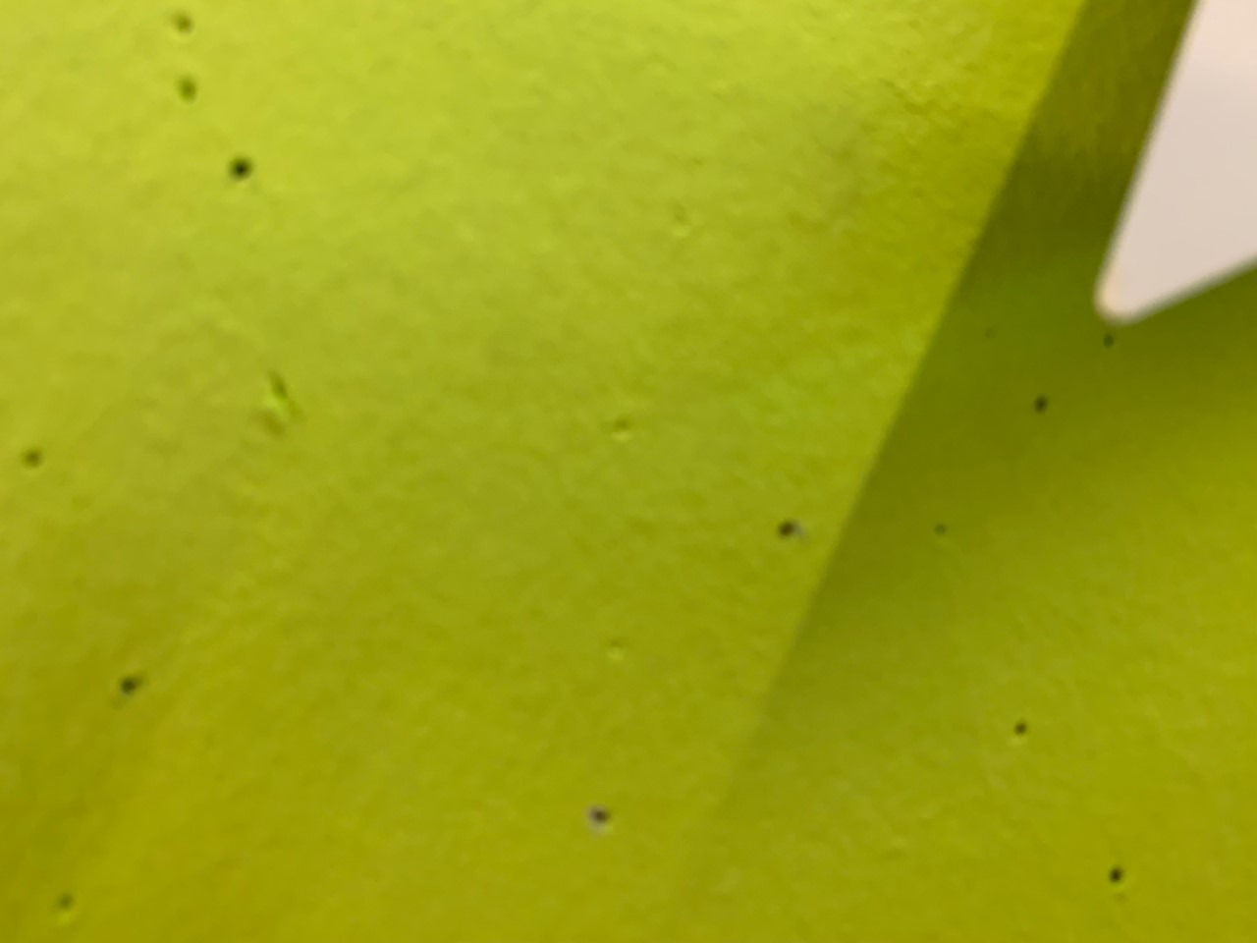

**Doen:**

* Maak vier creatieve foto’s in de school.
* Mail de foto’s naar je e-mail.
* Zet je foto’s in een Power Point.
* Maak de Power Point verder af zoals je dat zelf mooi vindt.
* Mail de Power Point naar je docent.